MINISTÉRIO DA AGRICULTURA, PECUÁRIA E ABASTECIMENTO
Secretaria de Comércio e Relações Internacionais
Departamento de Negociações e Análises Comerciais
Coordenação-Geral de Estatística e Análise Comercial

BALANÇA COMERCIAL DO AGRONEGÓCIO – DEZEMBRO/2023

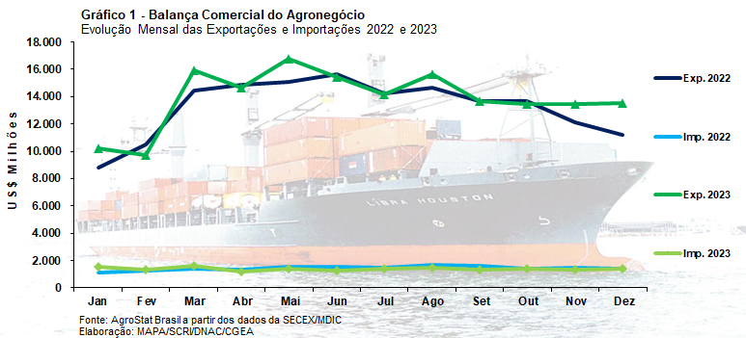
I – Resultados do mês (comparativo Dezembro/2023 – Dezembro/2022)
Em dezembro de 2023, as exportações brasileiras do agronegócio alcançaram a cifra de US$ 13,51 bilhões, o que representou crescimento de 20,9% em comparação aos US$ 11,17 bilhões exportados no mesmo mês do ano anterior. Com tais valores, o setor obteve participação de 46,8% do total das exportações brasileiras realizadas no período (US$ 28,84 bilhões), 4,4 pontos percentuais acima da participação verificada em dezembro de 2022 (42,4%).
O resultado das vendas externas continua sendo fortemente influenciado por duas variáveis: aumento do volume exportado em função da safra recorde brasileira de grãos 2022/2023 e a queda internacional dos preços das commodities agrícolas. A diminuição do índice de preços apurado na cesta de exportação brasileira do agronegócio foi de 6,1%, enquanto nesse mês de dezembro o índice de quantum das vendas externas subiu 28,9% em relação a dezembro de 2022.
Já as importações totalizaram neste mês US$ 1,40 bilhão, ante a soma de US$ 1,44 bilhão registrada em dezembro de 2022, o que significou retração de 3,2% na comparação entre os períodos. Apesar da queda em valor, as importações do agronegócio apresentaram crescimento de participação de 6,6% para 7,2%, tendo em vista que a queda das aquisições dos demais setores da economia brasileira foi mais aguda (-11,2%).
I.a – Setores do Agronegócio
Em dezembro de 2023, os principais setores exportadores do agronegócio brasileiro foram: complexo soja, com vendas de US$ 3,10 bilhões, com 22,9% de participação; complexo sucroalcooleiro, com exportações de US$ 2,21 bilhões e market share de 16,4%; carnes, com US$ 2,11 bilhões e participação de 15,6%; cereais, farinhas e preparações, com vendas de US$ 1,54 bilhão e 11,4% de participação; e produtos florestais, com montante negociado de US$ 1,23 bilhão e share de 9,1%.
O setor com maior valor exportado nesse mês foi o complexo soja, com a cifra de US$ 3,10 bilhões e crescimento de 77,5% na quantidade comercializada, além de queda de 17,2% no preço médio dos produtos do setor, o que gerou expansão de 47,0% em valor. O principal produto negociado foi a soja em grãos, com US$ 1,99 bilhão e 3,83 milhões de toneladas embarcadas (+97,8%), com queda do preço médio de exportação de 16,0% (US$ 520,0 por tonelada), o que possibilitou incremento de 66,2% na receita. O principal comprador da soja brasileira no mês de dezembro foi a China, com o montante de US$ 1,72 bilhão e participação de 86,5%, seguida pela Turquia, com US$ 69,07 milhões (3,5% do total) e pela Tailândia, com US$ 64,33 milhões (3,2%).
O segundo produto do setor foi o farelo de soja, com vendas externas de US$ 1,0 bilhão. A elevação de 79,4% no valor comercializado foi consequência do crescimento de 75,1% no volume embarcado (2,0 milhões de toneladas) e da alta de 2,4% na cotação média do produto (US$ 502 por tonelada). Os principais destinos do farelo no mês foram: União Europeia (US$ 409,33 milhões, +32,9%), Irã (US$ 167,02 milhões, não houve exportações em 2022) e Indonésia (US$ 143,44 milhões, +50,2%). Já as vendas externas de óleo de soja caíram 70,1% em relação a dezembro de 2022, com a cifra de US$ 104,54 milhões, com redução de 62,8% na quantidade negociada (97,18 mil toneladas) e queda de 19,8% no preço.
O segundo principal setor em valor de exportação foi o complexo sucroalcooleiro, com US$ 2,21 bilhões e participação de 16,4% do total exportado pelo agronegócio brasileiro em dezembro de 2023. A expansão de 88,5% no valor exportado ocorreu em função da elevação de 67,0% no volume comercializado e da alta de 12,9% no preço médio dos produtos do setor. O produto que se destacou nas vendas do período foi o açúcar, com a soma de US$ 2,04 bilhões (+113,7%). Foram embarcadas 3,85 milhões de toneladas da mercadoria (+74,9%) ao preço médio de US$ 529 por tonelada (+22,2%). Os principais mercados de destino do açúcar de cana em bruto brasileiro foram: China, com US$ 330,65 milhões, crescimento de 108,6% ante dezembro de 2022 e 19,1% de participação; Índia (US$ 262,90 milhões, +738,3% e 15,2% de participação); Malásia (US$ 141,62 milhões e 8,2% de market share); Marrocos (US$ 102,19 milhões, +162,4% e 5,9%); Egito (US$ 101,61 milhões, -0,6% e 5,9%); Estados Unidos (US$ 98,69 milhões, +319,6% e 5,7%); e Canadá (US$ 90,66 milhões, +123,1% e 5,2%). As exportações de álcool totalizaram US$ 175,79 milhões, com queda de 20,4% em valor, resultado de redução em quantidade (-1,8%) e preço (-19,0%).
O terceiro principal setor do agronegócio em valor de vendas foi o de carnes, com a cifra de US$ 2,11 bilhões e participação de 15,6%. O incremento de 22,6% na quantidade comercializada foi o grande responsável pela elevação da receita (+11,6%), tendo em vista que a cotação média dos produtos do setor recuou em 9,0% no período. A principal mercadoria negociada foi a carne bovina, com exportações de US$ 1,03 bilhão e crescimento de 24,2% em relação aos US$ 831,68 milhões exportados em dezembro de 2022. Verificou-se expansão de 35,4% no quantum comercializado, com 234,58 mil toneladas, além de queda de 8,3% no preço do produto brasileiro enviado ao mercado internacional (US$ 4.404 por tonelada). Os mercados que mais expandiram as suas aquisições da carne bovina in natura do Brasil no período foram: Emirados Árabes Unidos (+US$ 47,39 milhões), Estados Unidos (+US$ 46,25 milhões), China (+US$ 32,83 milhões) e Egito (+US$ 15,01 milhões). Em seguida destacaram-se as exportações de carne de frango, com o total de US$ 804,31 milhões, com crescimento de 5,5% ante os US$ 762,41 milhões registrados em dezembro do ano anterior. Houve elevação de 22,6% no volume vendido (455,03 mil toneladas) e retração de 14,0% no preço médio. Os principais destinos da carne de frango in natura brasileira no período foram: China, com US$ 109,95 milhões (-11,6%); Japão, com US$ 107,47 milhões (+30,1%); Emirados Árabes Unidos, com US$ 84,02 milhões (+16,4%); e Arábia Saudita, com US$ 78,50 milhões (+25,6%). Já as vendas externas de carne suína somaram US$ 229,24 milhões no mês (-8,7%), com 108,21 mil toneladas (+7,1%) e preço médio de US$ 2.118 por tonelada (-14,7%).
Na quarta colocação entre os setores do agronegócio que mais exportaram em dezembro de 2023, destacou-se o segmento de cereais, farinhas e preparações, com o montante de US$ 1,54 bilhão e participação de 11,4%. A diminuição do valor exportado na comparação entre períodos (-27,5%) foi resultante da retração da quantidade vendida (-6,8%) e da queda das cotações dos produtos do setor (-22,2%). O principal item comercializado foi o milho, cujas exportações representaram 89,1% do total, com US$ 1,37 bilhão. A vendas do cereal caíram 23,4% em relação ao mesmo mês de 2022, sobretudo pela queda de 21,1% no preço. Com 6,06 milhões de toneladas embarcadas em dezembro de 2023, houve redução de 2,9% em quantum. Os principais compradores do milho brasileiro no período foram: China (US$ 447,53 milhões, +45,2%), Vietnã (US$ 181,56 milhões, +72,1%), Irã (US$ 114,70 milhões, -50,1%), Argélia (US$ 94,35 milhões, +0,6%) e Japão (US$ 85,65 milhões, -39,0%).
Por fim, na quinta colocação do mês de dezembro, destacaram-se os produtos florestais, com a cifra de US$ 1,23 bilhão (+4,3%) e participação de 9,1% no total exportado pelo agronegócio brasileiro no período. O principal produto comercializado pelo setor foi a celulose, com US$ 709,74 milhões (+5,3%) e 1,75 milhão de toneladas embarcadas (+14,9%), com preço médio de 405 por tonelada (-8,3%). O principal destino do produto no mês foi a China, com US$ 397,03 milhões e 55,9% de market share, seguida pela União Europeia (US$ 117,83 milhões, 16,6%) e Estados Unidos (US$ 64,83 milhões e 9,1%). As exportações de madeira também se destacaram com o montante de US$ 321,53 milhões e incremento de 1,9%, em virtude da alta de 4,0% no preço médio, uma vez que o volume negociado no período caiu 2,0%. As vendas externas de papel somaram US$ 198,15 milhões em dezembro (+4,3%), com elevação de 23,8% em quantidade, o que mais que compensou a queda de 15,8% na cotação.
No que se refere às importações brasileiras de produtos do agronegócio no mês, totalizaram US$ 1,40 bilhão, o que significou diminuição de 3,2% em comparação ao US$ 1,44 bilhão importado em dezembro de 2022. Os dez principais produtos importado no período foram: trigo (US$100,58 milhões, -41,0%), malte (US$ 95,91 milhões, +52,1%), azeite de oliva (US$ 68,86 milhões, +32,4%), papel (US$ 68,70 milhões, -13,3%), leite em pó (US$ 68,65 milhões, +29,6%), salmões frescos ou refrigerados (US$ 66,54 milhões, -2,8%), vestuário e outros produtos têxteis de algodão (US$ 47,82 milhões, +10,9%), vinho (US$ 41,70 milhões, +22,2%), arroz (US$ 37,60 milhões, 34,4%) e batatas preparadas ou conservadas (US$ 35,0 milhões, +6,5%).

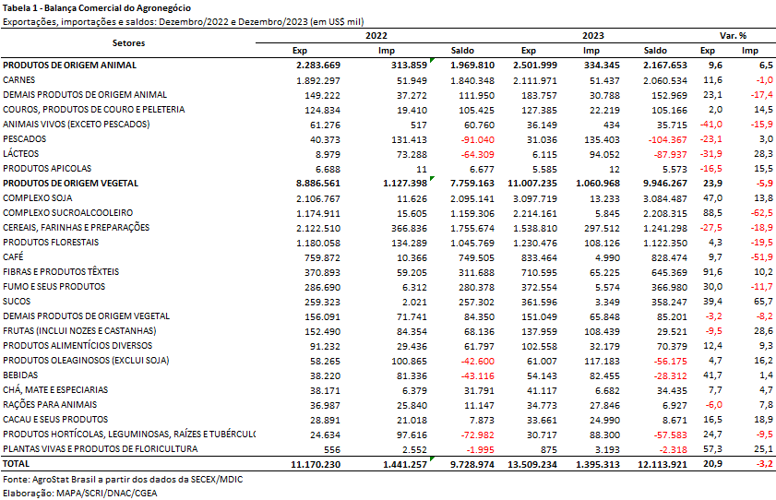

I.b – Blocos Econômicos e Regiões Geográficas
No que se refere às exportações do agronegócio por blocos econômicos e regiões geográficas, a Ásia foi o principal destino brasileiro em dezembro, com a soma de US$ 7,03 bilhões e incremento de 45,8% em comparação aos valores registrados em dezembro de 2022 (US$ 4,83 bilhões). Em função da expansão verificada, a participação do continente asiático nas exportações do agronegócio brasileiro cresceu de 43,2% para 52,1% no período. Os principais produtos exportados para o mercado asiático no período foram: soja em grãos (US$ 1,85 bilhão, +101,6%); milho (US$ 926,25 milhões, +19,2%); açúcar de cana em bruto (US$ 880,61 milhões, +359,8%); algodão não cardado nem penteado (US$ 649,75 milhões, +116,5%); carne bovina in natura (US$ 577,21 milhões, +8,6%); celulose (US$ 436,12 milhões, +11,9%); farelo de soja (US$ 347,08 milhões, +51,9%); carne de frango in natura (US$ 309,90 milhões, +2,6%); fumo não manufaturado (US$ 197,76 milhões, +48,1%) e café verde (US$ 156,74 milhões, +93,7%).
O segundo principal parceiro da agropecuária nacional foi a União Europeia, com vendas externas de US$ 1,67 bilhão e redução de 10,3% em relação a dezembro de 2022 (US$ 1,87 bilhão). Com o declínio dos valores adquiridos em produtos agropecuários no período, a participação do bloco europeu nas exportações brasileiras decresceu, de 16,7% para 12,4%. Os principais produtos responsáveis por tal retração nas vendas para o mercado europeu foram: milho (-US$ 292,83 milhões), álcool etílico (-US$ 44,12 milhões) e soja em grãos (-US$ 26,97 milhões). Pelo lado positivo, os destaques ficaram por conta das vendas de farelo de soja (+US$ 101,36 milhões), café verde (+US$ 39,71 milhões) e suco de laranja (+US$ 38,79 milhões).
Os outros destaques no mês, conforme observado na Tabela 2, foram os demais países da Europa ocidental, com aumento de 75,4% nas vendas agropecuárias brasileiras (US$ 192,81 milhões); os demais da América, com exportações de US$ 6,72 milhões e incremento de 37,0%; e Oriente Médio, com expansão de 20,8% (US$ 1,18 bilhão).

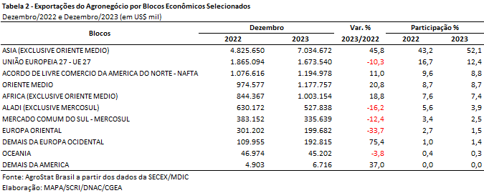

I.c – Países
No que tange às exportações do agronegócio brasileiro por países de destino em dezembro de 2023, a China permanece como destaque, adquirindo 32,3% de tudo que foi exportado pelo setor. Com vendas externas de US$ 4,36 bilhões e incremento de 61,1% sobre os valores de dezembro do ano anterior, a participação chinesa cresceu 8,0 pontos percentuais. Os principais produtos comercializados com o mercado chinês foram: soja em grãos (US$ 1,72 bilhão, +118,8% e 39,5% de participação), carne bovina in natura (US$ 522,92 milhões, +6,7% e 12,0% de participação), milho (US$ 447,53 milhões, +18,9% e 10,3%), algodão não cardado nem penteado (US$ 430,02 milhões, +259,2% e 9,9%), celulose (US$ 397,03 milhões, +18,3% e 9,1%) e açúcar de cana em bruto (US$ 330,65 milhões, +108,6% e 7,6% de share).
O segundo principal destino dos produtos do agronegócio brasileiro no último mês foram os Estados Unidos, com a soma de US$ 936,77 e elevação de 17,0%, o que ainda acarretou perda de participação de 7,2% para 6,9%. As principais mercadorias exportadas para o mercado norte-americano no período foram: suco de laranja (US$ 110,77 milhões, +114,1%), café verde (US$ 104,43 milhões, -25,6%), açúcar de cana em bruto (US$ 98,69 milhões, +319,6%), carne bovina in natura (US$ 94,78 milhões, +95,3%) e celulose (US$ 64,83 milhões, -23,7%).
O Vietnã ficou na terceira posição em valor exportado, com US$ 400,77 milhões e incremento de 64,3%, o que ocasionou ganho de market share de 2,2% para 3,0%. O crescimento absoluto de US$ 157 milhões foi alcançado principalmente em virtude do aumento das exportações de milho (+US$ 76,06 milhões), farelo de soja (+US$ 46,74 milhões) e algodão não cardado nem penteado (+US$ 28,88 milhões).
Outros destaques quanto ao dinamismo das exportações no mês foram: Malásia, com vendas de US$ 226,06 milhões e crescimento absoluto de US$ 172,28 milhões em comparação a dezembro de 2022 (+320,4%), destacadamente em virtude da expansão das exportações de açúcar de cana em bruto, que passaram de US$ 33 mil em dezembro de 2022 para US$ 141,62 milhões em dezembro de 2023. Bangladesh, com o montante de US$ 198,35 milhões e crescimento de 145,7% (+US$ 117,61 milhões), com destaque para a elevação das vendas de açúcar em bruto (+US$ 85,47 milhões) e de soja em grãos (+US$ 29,17 milhões). Turquia, com US$ 191,40 milhões (+75,0%); Chile, com US$ 199,15 milhões (+65,2); Emirados Árabes Unidos, com US$ 269,74 milhões (+45,2%); e Indonésia, com US$ 289,91 milhões (+39,9%).

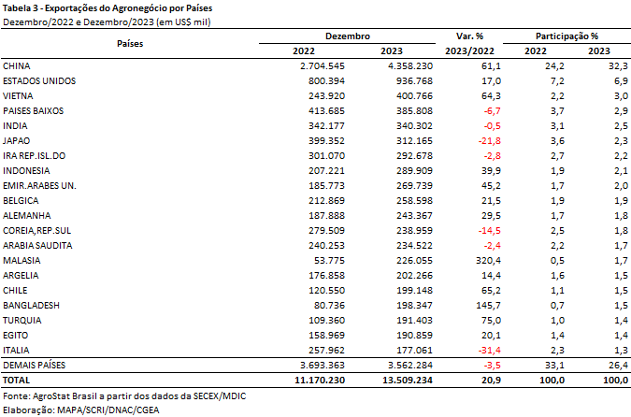

II – Resultados do Acumulado do Ano (comparativo Janeiro-Dezembro/2023 – Janeiro-Dezembro/2022)
As exportações brasileiras do agronegócio bateram recorde em 2023, atingindo US$ 166,55 bilhões. A cifra foi 4,8% superior em comparação com os US$ 158,87 bilhões exportados em 2022. Em valores absolutos o aumento foi de US$ 7,68 bilhões.
Para se explicar o recorde nas exportações do agronegócio de 2023 é importante uma análise da quantidade embarcada, bem como do índice de preços dos produtos comercializados. Ao se estudar esses dois indicadores conclui-se que as exportações brasileiras do agronegócio de 2023 subiram fundamentalmente em função do incremento da quantidade embarcada.
O Brasil exportou diretamente 193,02 milhões de toneladas na forma de grãos. Uma quantidade 24,3% superior na comparação com os 155,30 milhões de toneladas de grãos exportados em 2022. Esta quantidade de grãos exportados em 2023 equivale a 60,3% da safra recorde de grãos 2022/23, estimada pela Conab em 319,86 milhões de toneladas. Já a quantidade exportada em 2022, foi equivalente a 57,0% da safra de grãos 2021/2022, que foi de 272,64 milhões de toneladas. Em termos de valor, essa quantidade de 37,72 milhões de toneladas exportadas a mais gerou para o Brasil vendas externas US$ 8,71 bilhões superiores a 2022, apesar da queda internacional do preço dos grãos.
Além da elevação na quantidade exportada de grãos em quase 40 milhões de toneladas, também houve expansão no volume exportado de outros produtos que registraram mais de US$ 1 bilhão em vendas externas: carnes (+5,4%), açúcar (+15,1%), sucos (+6,0%), frutas (+5,9%), couros e seus produtos (+19,7%). Com efeito, o índice de quantum das exportações do agronegócio brasileiro subiu 11,7% em 2023 em relação ao ano anterior.
O volume recorde exportado foi contrabalançado, por sua vez, pelos preços médios de exportação menores. O índice de preço dos alimentos do Banco Mundial caiu 7,4% nos últimos doze meses, passando de 129,47 pontos em dezembro de 2022 para 120,01 pontos em dezembro de 2023. Durante 2023, o índice de preços dos alimentos da FAO caiu 19,7 pontos, ficando 13,7% menor em relação às médias dos valores de 2022. A análise do índice de preço dos produtos exportados pelo agronegócio brasileiro demonstrou uma queda de 6,1% em 2023 na comparação com 2022. Assim, é importante destacar que o aumento do volume exportado foi o principal fator que explica o recorde das exportações em 2023.
O agronegócio foi responsável por 49,0% da pauta exportadora total brasileira em 2023. No ano anterior a participação do agro havida sido de 47,5%. Os demais produtos exportados pelo Brasil alcançaram US$ 173,12 bilhões (-1,2%).
Quanto às importações, o agronegócio brasileiro importou US$ 16,61 bilhões, ou seja, 3,7% a menos do que havia sido registrado em 2022. Há, ainda, diversos insumos importados que são utilizados na produção agropecuária, como por exemplo: fertilizantes (US$ 14,67 bilhões) e defensivos agrícolas (US$ 5,55 bilhões).

II.a – Setores do Agronegócio
Entre os setores do agronegócio, os que mais contribuíram para o incremento nas vendas do agronegócio foram: complexo soja (+US$ 6,49 bilhões); complexo sucroalcooleiro (+US$ 4,60 bilhões) e cereais, farinhas e preparações (+US$ 1,18 bilhão) e sucos (+US$ 447,41 milhões).
Em relação ao valor exportado os cinco principais setores foram: complexo soja (40,4% do total exportado); carnes (14,1%); complexo sucroalcooleiro (10,4%); cereais, farinhas e preparações (9,3%) e produtos florestais (8,6%). Em conjunto, esses setores destacados representaram 82,9% das vendas do setor em 2023. Em 2022 os cinco principais setores exportadores (complexo soja, carnes, produtos florestais, café e complexo sucroalcooleiro) foram responsáveis por 81,9% das vendas do agro, indicando um aumento da concentração da pauta do setor em 2023.
O complexo soja, principal setor exportador do agronegócio brasileiro, registrou US$ 67,31 bilhões em vendas, o que representa um crescimento de 10,7% em valor na comparação com o ano anterior. A soja em grãos foi responsável por 79,1% desse montante, alcançando o valor recorde de US$ 53,23 bilhões (+14,4%). A quantidade embarcada também foi recorde: 101,86 milhões de toneladas (+29,4%). O crescimento do quantum compensou a queda de 11,6% no preço médio do produto, que passou de US$ 591 para US$ 523 por tonelada. A China foi o principal destino das vendas do grão, tendo adquirido 73,1% do valor exportado pelo Brasil em soja em grãos. As vendas ao mercado chinês alcançaram o recorde histórico de US$ 38,93 bilhões, o que representou um crescimento de 22,5% em relação ao que havia sido exportado no ano anterior (US$ 31,78 bilhões). A quantidade de soja em grãos exportada para a China também foi a maior já registrada na série histórica: quase 75 milhões de toneladas, o que equivale a quase metade da produção de soja na safra brasileira de 2022/2023, que foi de 154,61 milhões de toneladas. A União Europeia e a Argentina ocuparam a segunda e terceira posição no rol de mercados de destino da oleaginosa, com US$ 2,87 bilhões e 2,03 bilhões, respectivamente. No caso do bloco europeu houve queda de 31,0% na comparação com 2022, enquanto as vendas para a Argentina aumentaram 1.017,4%. As questões climáticas na Argentina prejudicaram a produção de soja em grão no país, levando ao aumento da demanda pela importação da oleaginosa brasileira.
As exportações de farelo de soja somaram US$ 11,56 bilhões e 22,60 milhões de toneladas, ambos recordes históricos. Ao contrário do grão houve leve aumento no preço médio de venda do produto (+0,7%). A União Europeia foi o principal mercado de destino do farelo de soja brasileiro, com aquisições de US$ 5,29 bilhões (+14,0%), ou o equivalente a 10,28 milhões de toneladas. Três países do sudeste asiático também se destacaram as aquisições de farelo de soja brasileiro: Indonésia (US$ 1,93 bilhão; +23,8%); Tailândia (US$ 1,56 bilhão; +17,4%) e Vietnã (US$ 728,21 milhões; -9,8%). A Indonésia e o Vietnã eram grandes importadores de farelo de soja argentino. Devido à quebra da safra argentina de soja em grão e consequente redução da produção argentina de farelo de soja, o Brasil aumentou sua participação nesses mercados, possibilitando as exportações recordes do produto.
As exportações de óleo de soja, por sua vez, alcançaram US$ 2,52 bilhões, o que representou queda de 36,0% na comparação com 2022. A queda em valor foi resultado tanto da redução na quantidade embarcada (-10,0%), quanto no preço do produto (-28,8%). O principal fator para esse resultado negativo foi a redução nas vendas de óleo de soja em bruto para o mercado indiano, uma vez que o país adquiriu US$ 1,28 bilhão em 2023, ou seja, 45,6% a menos do que havia comprado em 2022 (US$ 2,36 bilhões). Em termos absolutos foi uma queda de US$ 1,07 bilhão somente para a Índia. O país registrou aumento na produção interna de óleo de soja, passando de 1,53 milhão de tonelada na safra 2021/22 para 1,85 milhão de tonelada na safra 2022/23. Ao mesmo tempo, as importações indianas do produto caíram de 4,23 milhões de toneladas para 3,97 milhões de toneladas no mesmo período .
Em seguida destaca-se o setor de carnes, que registrou queda de 8,4%, em função da redução nas vendas de carne bovina (-18,7%), que representou 44,8% do valor exportado. A carne de frango foi responsável por 40,9%, enquanto a participação da carne suína foi de 11,8%. As exportações de carne bovina in natura sofreram redução de US$ 2,31 bilhões (ou -19,6%), em função, principalmente, da retração para o mercado chinês. Mesmo que a China tenha se mantido como principal destino da proteína (60,4% de participação em valor), a queda expressiva ainda reflete a suspensão no início de 2023, além da queda nos preços médio de vendas para esse mercado (-25,3%). De modo geral houve queda de preço para os mercados como um todo (-19,6%), que não foi compensada pela quantidade recorde embarcada (2,29 milhões de toneladas). Cabe ressaltar ainda que a China reduziu suas aquisições mundiais de carne bovina em 20,0% no período entre janeiro e novembro de 2023, em relação ao mesmo período em 2022.
Por outro lado, as exportações de carne de frango in natura registraram recordes em valor (US$ 9,62 bilhões; +1,1%) e quantidade (5,01 milhões de toneladas; +7,7%). A China foi o destino de 17,4% do produto, somando US$ 1,61 bilhão, sendo também o país que mais contribuiu para o crescimento das vendas externas brasileiras de carne de frango (+US$ 265,23 milhões). Além da China, os principais destinos do produto foram: Japão (US$ 947,07 bilhões, e +0,3% em relação a 2022); Emirados Árabes Unidos (US$ 882,38 milhões e -6,9%); Arábia Saudita (US$ 843,09 milhões e -0,1%) e União Europeia (US$ 461,23 milhões e -10,2%). Outro país que registrou crescimento elevado nas aquisições de carne de frango in natura em termos absolutos foi o Iraque, com US$ 172,79 milhões acima do que havia sido registrado em 2022.
A carne suína in natura, assim como a de frango, registrou as maiores cifras da série histórica em valor e quantidade: US$ 2,63 bilhões (+9,3%) e 1,09 milhão de toneladas (+7,3%). A China também foi o principal destino, tendo adquirido um terço do total, ou US$ 875,95 milhões (-16,9%). Outros principais destinos foram: Filipinas (US$ 274,12 milhões e +57,4% em relação a 2022); Hong Kong (US$ 258,76 milhões e +39,5%); Chile (US$ 196,25 milhões e +43,8%) e Singapura (US$ 161,42 milhões e +22,2%). Diversos países asiáticos tem sofrido nos últimos anos com surtos frequentes de Peste Suína Africana (PSA) nos principais produtores, o que favorece a elevação dos preços e a exportação dessa proteína pelo Brasil.
O complexo sucroalcooleiro ocupou a terceira posição entre os setores exportadores, somando, US$ 17,38 bilhões, isto é, 36,0% acima do que havia sido registrado em 2022. O setor foi o único entre os principais exportadores que obteve crescimento no preço médio (+19,0%). As vendas de açúcar foram responsáveis por 90,6% das vendas do complexo em valor, com US$ 15,75 bilhões. As exportações de açúcar de cana em bruto foram recordes em valor: US$ 13,30 bilhões, ou seja, 39,6% superiores a 2022. A quantidade embarcada também foi a maior já registrada na série histórica: 27,04 milhões de toneladas. O mercado chinês foi o principal destino, com US$ 1,85 bilhão, ou 13,9% do total e crescimento de 9,1% em valor. Contudo, a Índia foi o destino que mais contribuiu para a expansão, com aumento de US$ 1,00 bilhão em termos absolutos, tendo sido o segundo principal destino do produto (US$ 1,22 bilhão, ou 9,2% do total e 459,1% de crescimento relativo). De acordo com o Centro de Estudos Avançados em Economia Aplicada – ESALQ/USP, “o aumento das exportações de açúcar já era previsto, impulsionado pelos preços favoráveis, face à menor oferta mundial. Na temporada global 2022/23, encerrada em setembro/23, a Índia, que é o segundo maior produtor da commodity, registrou queda de 13,23% na produção; para a União Europeia, a redução foi de 11,26%, segundo o USDA”. O CEPEA havia indicado, em publicação anterior, que o tempo seco ameaçava a produtividade nas lavouras de açúcar da Índia e Tailândia.
As exportações de álcool etílico somaram US$ 1,61 bilhão (-7,7%) e 2,02 milhões de toneladas (+3,7%). A queda em valor reflete a redução nas vendas para os três principais mercados de destino do produto brasileiro. O principal destino foi a Coreia do Sul, com US$ 526,69 milhões (-0,2% em relação a 2022), seguido pela União Europeia (US$ 385,58 milhões e -30,2% em relação a 2022) e Estados Unidos (US$ 243,71 milhões e -21,0% em relação a 2022).
O setor de cereais, farinhas e preparações ocupou a terceira posição no ranking de setores em 2023. Foram exportados US$ 15,56 bilhões, dos quais o milho representou 86,6%. As vendas externas de milho alcançaram a cifra recorde de US$ 13,48 bilhões, assim como foi registrada a maior quantidade já embarcada pelo Brasil: 55,86 milhões de toneladas. A quantidade exportada do cereal brasileiro em 2023 suplantou o quantum previsto pelo Departamento de Agricultura dos Estados Unidos (USDA) a ser exportado pelos Estados Unidos na safra 2022/23, de 42,20 milhões de toneladas. O excedente produtivo possibilitado pela safra recorde brasileira de 154,61 milhões de toneladas, bem como a abertura do mercado chinês ao Brasil e a seca que prejudicou a produção dos Estados Unidos tornaram possível esse desempenho do milho, de modo que o Brasil voltou a ser o maior exportador mundial do cereal em 2023. A China foi o destino de 27,2% do milho brasileiro exportado em 2023, somando US$ 3,66 bilhões (16,16 milhões de toneladas). Na comparação com o ano anterior o crescimento das exportações ao mercado chinês foi de 1.033,1%. Outros destinos que se destacaram foram: Japão (US$ 1,47 bilhão, ou 10,9% do total e +8,2% em relação a 2022); Vietnã (US$ 1,14 bilhão, ou 8,5% do total e +137,7% em relação a 2022); Coreia do Sul (US$ 865,81 milhões, ou 6,4% do total e +35,7% em relação a 2022); Irã (US$ 824,47 milhões, ou 6,1% do total e -58,9% em relação a 2022) e União Europeia (US$ 735,86 milhões, ou 5,5% do total e -67,5% em relação a 2022).
Por fim, as exportações dos produtos florestais somaram US$ 14,28 bilhões, ou seja, 13,4% inferior aos US$ 16,48 bilhões exportados em 2022. A celulose representou 55,6% das vendas externas do setor, somando US$ 7,94 bilhões (-5,3%). O quantum exportado do produto sofreu redução de 3,5%, alcançando 19,10 milhões de toneladas. Houve ainda registro de redução no preço médio (US$ 423 para US$ 416 por tonelada, ou -1,9%). A queda nas exportações brasileiras para a União Europeia (-US$ 623,13 milhões) e Japão (-US$ 175,40 milhões) foram o principal fator para o desempenho negativo da celulose no mercado externo. Ao mesmo tempo, o crescimento nas vendas para a China (+US$ 480,13 milhões), principal destino do produto (48,0% do total) e para os demais mercados de destino não compensou as perdas para aqueles destinos em destaque.
As exportações de madeiras e suas obras representaram 27,7% das vendas externas do complexo, com US$ 3,96 bilhões. Na comparação com 2022 (US$ 5,39 bilhões) houve queda de 26,6%, tanto em função da redução da quantidade em 20,1% (9,80 para 7,83 milhões de toneladas), como do preço médio de venda em 8,2% (US$ 550 para US$ 505 por tonelada). O Estados Unidos, apesar de ainda serem o principal destino do produto (41,9% do total), foram também os maiores responsáveis pela queda nas vendas externas brasileiras, uma vez que suas aquisições caíram de US$ 2,62 bilhões em 2022 para US$ 1,66 bilhão em 2023 (-36,9%).
Assim como a celulose e a madeira, as vendas externas de papel registraram queda (-12,3%), somando US$ 2,37 bilhões em 2023. Porém no caso do papel houve pequeno aumento no preço médio (+0,2%), que não compensou a queda na quantidade (-12,4%), causando a retração em valor observada.
Apesar de não figurarem entre os cinco setores acima destacados, alguns produtos do agronegócio cabem serem ressaltados, em função do desempenho positivo no mercado externo em 2023. O suco de laranja, por exemplo alcançou recorde em valor e quantidade exportados, com US$ 2,44 bilhões e 2,65 milhões de toneladas. União Europeia e Estados Unidos foram os principais destinos do produto, representando, conjuntamente, 93,2% da quantidade exportada pelo Brasil. Outros produtos que registraram recordes foram: amendoim em grãos (recorde em valor e quantidade: US$ 443,71 milhões e 297,72 mil toneladas); óleo essencial de laranja (recorde em valor: US$ 356,58 milhões) e mangas frescas ou secas (recorde em valor: US$ 312,01 milhões).
As importações de produtos do agronegócio somaram US$ 16,61 bilhões e sofreram redução de 3,7% em 2023 em relação ao ano anterior. A queda se deu em função da redução nas compras brasileiras de trigo estrangeiro (-US$ 757,35 milhões). Os principais produtos importados pelo Brasil foram: trigo (US$ 1,29 bilhão e -37,0%); papel (US$ 889,85 milhões e -1,9%); malte (US$ 867,56 milhões e +17,4%); salmões frescos ou refrigerados (US$ 775,62 milhões e +3,9%); leite em pó (US$ 738,56 milhões e +67,7%); vestuário e outros produtos têxteis de algodão (US$ 627,32 milhões e +19,1%); azeite de oliva (US$ 590,34 milhões e +9,2%); arroz (US$ 525,77 milhões e +51,1%); óleo de dendê ou de palma (US$ 480,94 milhões e -39,8%) e vinho (US$ 468,12 milhões e +1,6%).

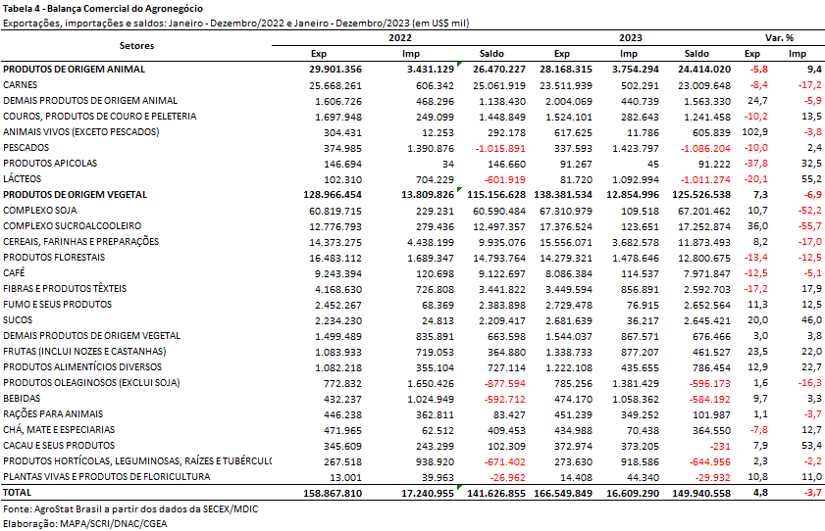

II.b – Blocos Econômicos e Regiões Geográficas
A Ásia foi a principal região geográfica importadora de produtos do agronegócio brasileiro. Foram exportados US$ 89,14 bilhões à região em 2023, o que representou um crescimento de 13,0% na comparação com o ano prévio, quando as vendas haviam sido de US$ 78,86 bilhões. Como resultado, a participação da região subiu de 49,6% para 53,5% no período em análise, isto é, um aumento de market share de quase 4 pontos percentuais. O aumento nas exportações brasileiras de soja em grãos (+US$ 6,02 bilhões); milho (+US$ 4,58 bilhões) e açúcar de cana em bruto (+US$ 2,04 bilhões) foram os principais fatores para o desempenho positivo observado, compensando as perdas nas vendas de carne bovina in natura (-US$ 2,41 bilhões) e óleo de soja em bruto (US$ -1,12 bilhão).
A União Europeia foi o segundo principal mercado de destino do agronegócio brasileiro em 2023, somando US$ 21,57 bilhões. Na comparação com 2022 houve queda de 15,5%, principalmente em função da redução nas vendas de milho (-US$ 1,52 bilhão); soja em grãos (-US$ 1,29 bilhão) e café verde (-US$ 1,00 bilhão). Em 2022 as questões climáticas prejudicaram a produção de café brasileiro, ainda que 2022 tenha sido um ano de bienalidade positiva para o produto. Na comparação com a safra 2020 (que havia sido a última em bienalidade positiva), houve queda de 19,3% na produção.
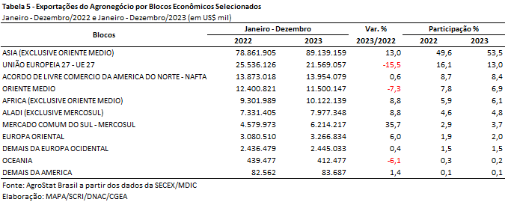

II.c – Países
A China se manteve como principal destino do agronegócio brasileiro em 2023. As vendas ao mercado foram recordes na série histórica, somando US$ 60,24 bilhões (+18,8% ante 2022). Entre os dez principais produtos exportados pelo Brasil, que representaram 78,8% da pauta exportadora do setor, a China foi o principal destino de oito produtos: soja em grãos (73,1% de participação em valor); milho (27,2% de participação); açúcar de cana em bruto (13,9% de participação); carne bovina in natura (60,4% de participação); carne de frango in natura (17,4% de participação); celulose (48,0% de participação); algodão não cardado nem penteado (48,9% de participação) e carne suína in natura (33,3% de participação).
A China também foi o país que mais contribuiu para o crescimento das exportações do agronegócio brasileiro em 2023, com acréscimo de US$ 9,53 bilhões em relação a 2022. Além do mercado chinês, os países que mais contribuíram para o aumento das vendas brasileiras do agronegócio foram: Argentina (+1,63 bilhão); Indonésia (+736,11 milhões); México (+709,94 milhões) e Iraque (+670,54 milhões).
Os Estados Unidos, segundo país de destino do agronegócio brasileiro (5,9% de market share) teve como principais produtos exportados: celulose (US$ 1,19 bilhão e +1,9% em relação a 2022); café verde (US$ 1,13 bilhão e -34,0%); suco de laranja (US$ 794,53 milhões e +47,9%) e carne bovina in natura (US$ 463,37 bilhões e +3,8%). A queda nas vendas de café verde foi o que mais contribuiu para a redução nas exportações brasileiras do agronegócio ao país em 2023.
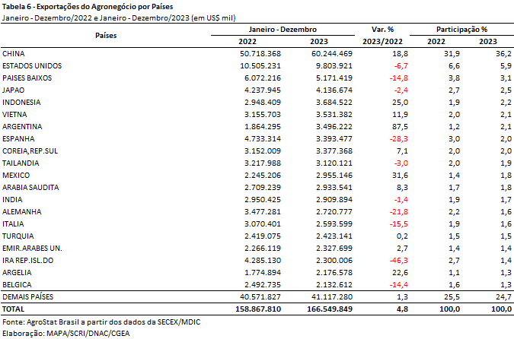

NOTA METODOLÓGICA
A classificação de produtos do agronegócio utilizada nesta nota foi atualizada de acordo com a Resolução CAMEX Nº 125, de 15/12/2016, que alterou a Nomenclatura Comum do MERCOSUL – NCM para adaptá-la em relação às modificações do Sistema Harmonizado de Designação e de Codificação de Mercadorias (SH-2017), que estabelece um método internacional para a classificação de mercadorias.
A Balança Comercial do Agronegócio utiliza uma classificação dos produtos do agronegócio que reúne 3.076 NCM’s em 25 setores. Essa é a mesma classificação utilizada no Sistema de Estatísticas de Comércio Exterior do Agronegócio Brasileiro, AGROSTAT BRASIL - base de dados on line que oferece uma visão detalhada e atualizada das exportações e importações brasileiras do agronegócio. Mais informações da metodologia e classificação podem ser consultadas no site: http://agrostat.agricultura.gov.br
MAPA/SCRI/DNAC/CGEA
12/01/2024

Os produtos apresentados não englobam todos os itens importados pelo agronegócio brasileiro no período e que foram necessários à produção. Por exemplo, pode-se mencionar a importação de óleo diesel para de tratores e caminhões utilizados na produção do agronegócio brasileira e que não foi mencionada dentre os itens importados. Além disso podem ser incluídos: fertilizantes, defensivos, medicamentos de uso veterinário, nutrição animal e máquinas e equipamentos agrícolas.
O conceito de grãos inclui os seguintes produtos: algodão não cardado nem penteado; amendoim; arroz; aveia; centeio; cevada; farelo de soja (com fator de correção de 1,3 para contemplar a soja em grão utilizada na produção do farelo); feijão; gergelim; girassol; milho; soja em grãos; sorgo e trigo. Não estão computados nesse percentual as exportações indiretas de grãos, como, por exemplo, a quantidade de grãos utilizados para a produção de carnes exportadas. No caso da carne de frango, utilizando-se uma conversão alimentar de 1,6 kg de grão para 1,0 Kg de carne de frango, exportou-se indiretamente cerca de 8 milhões de toneladas de grãos nas vendas externa de carne de frango em 2023.
Fonte: CONAB, 4º levantamento de Safra 2023/24. Disponível em https://www.conab.gov.br/info-agro/safras/graos/boletim-da-safra-de-graos
Índice de Preço das Commodities do Banco Mundial. Fonte: https://www.worldbank.org/en/research/commodity-markets
O recorde no índice de preço das commodities do Banco Mundial foi atingido em maio de 2022, mês em que o índice de preços dos alimentos registrou 153,07 pontos. Desse mês de maio de 2022 até dezembro de 2023, o índice de preço dos alimentos registrou queda de 21,6%.
Índice de Preço dos Alimentos da FAO. Fonte: https://www.fao.org/worldfoodsituation/foodpricesindex/en/
Os produtos apresentados não englobam todos os itens importados pelo agronegócio brasileiro no período e que foram necessários à produção. Por exemplo, pode-se mencionar a importação de óleo diesel para tratores e caminhões utilizados na produção do agronegócio brasileiro e que não foi mencionada dentre os itens importados. Além disso podem ser incluídos: medicamentos de uso veterinário, nutrição animal e máquinas e equipamentos agrícolas.
Fonte: CONAB, 4º levantamento de Safra 2023/24. Disponível em https://www.conab.gov.br/info-agro/safras/graos/boletim-da-safra-de-graos
A produção estimada de soja em grão argentina teve redução de 43,90 milhões de toneladas na safra 2021/2022 para 25,00 milhões de toneladas na safra 2022/2023. Fonte: USDA. Disponível em: https://apps.fas.usda.gov/psdonline/app/index.html#/app/advQuery
A produção estimada de farelo de soja na Argentina caiu de 30,30 milhões de toneladas na safra 2021/2022 para 23,65 milhões de toneladas na safra 2022/2023 Fonte: USDA. Disponível em: https://apps.fas.usda.gov/psdonline/app/index.html#/app/advQuery
Fonte: USDA. Disponível em: https://apps.fas.usda.gov/psdonline/app/index.html#/app/advQuery
O governo brasileiro suspendeu temporariamente as exportações ao mercado chinês para confirmação de um caso atípico de Encefalopatia Espongiforme Bovina (EEB) no município de Marabá (PA).
Fonte: Customs statistics. Disponível em: http://stats.customs.gov.cn/indexEn
Fonte: https://www.pigprogress.net/health-nutrition/health/asf-bangladesh-21st-country-in-asia-pacific-to-be-infected/
Fonte: CEPEA/ESALQ, Agromensal. Disponível em: https://www.cepea.esalq.usp.br/br/categoria/agromensal.aspx?mes=12&ano=2023
Fonte: USDA. Disponível em: https://apps.fas.usda.gov/psdonline/app/index.html#/app/advQuery
Fonte: CONAB, 4º levantamento de Safra 2023/24. Disponível em https://www.conab.gov.br/info-agro/safras/graos/boletim-da-safra-de-graos
Em maio de 2022, a China e o Brasil formalizaram um protocolo sanitário que possibilitou as exportações do milho brasileiro ao país asiático. Em 2023, porém, que foram registrados os resultados do protocolo com a China, aumentando rapidamente as aquisições de milho do Brasil.
Fontes: CONAB e CNA. Disponível em: https://www.conab.gov.br/info-agro/safras/serie-historica-das-safras/itemlist/category/895-cafe-total-arabica-e-conilon e https://cnabrasil.org.br/noticias/cafe-safra-2022-sentira-as-adversidades-climaticas

